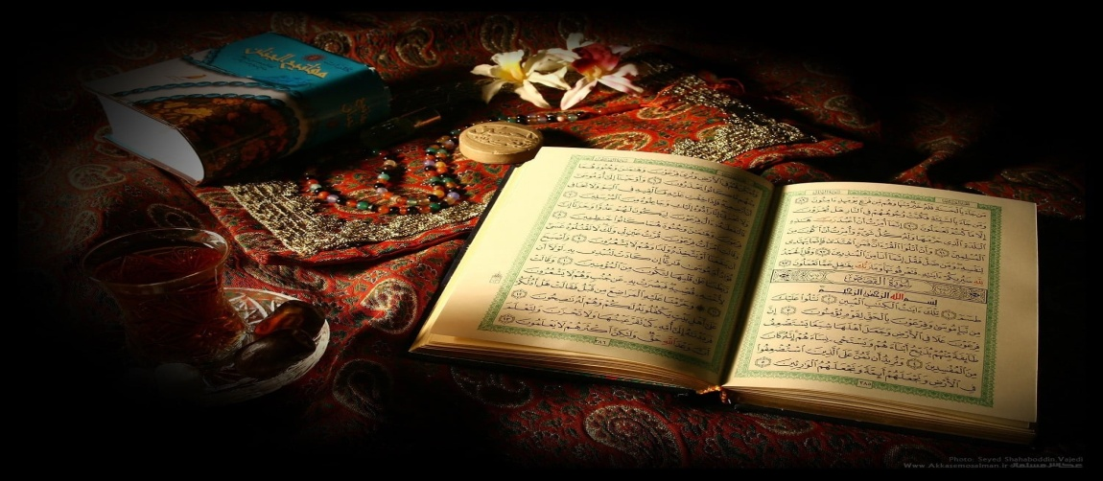

نکات مهم تغذیه در ماه مبارک رمضان

نخوردن غذا به طور متناوب درروزه داری اسلامی نه تنها عارضه ایی درافراد ایجاد نمیکند بلکه سبب تقویت ایمنی بدن ،کاهش پاسخ های التهابی زیان بار و بهبود واکنش بدن در برابر استرس میشود.لذا کلیه افراد سالم کمتر از 65سال بارعایت موارد بهداشتی –تغذیه ایی میتوانند روزه بگیرند.بیمارانی که پیوند اعضا شده اند نباید روزه بگیرند .روزه گرفتن برای بیماران پیوند قرنیه بلا مانع است

**وعده های غذایی در ایام روزه داری:**

**وعده سحر**

* غذاهای کم حجم غنی از مواد مغذی وکم نمک،کم چرب ،کم شیرین
* مصرف زیاد قند و نمک وچربی موجب تضعیف سیستم ایمنی بدن میشود.
* مقدار مناسب از سبزیهای مختلف استفاده شود .تا از تشنگی وخشکی گلو جلوگیری گرددمانند خیار ،کوجه فرنگی و کاهو
* غذاهای پرپروتئین موجب افزایش تشنگی میشودمانند انواع کباب ،کوکو،کتلت وغذاهای خشک و پرروغن ،سوسیس ،کالباس ،پیتزا،کله پاچه و غذاهای سرخ شده و پرادویه .
* به طور کلی انواع پلو خورش در حجم کم برای افرادی که فعالیت زیادی در طی روز دارند و غذاهای سبک تر از صبحانه برای افرادی که فعالیت کمی دارند در وعده سحر توصیه میگردد .

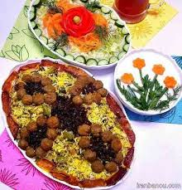

* **وعده افطار :**
* مصرف یک لیوان آب گرم ،چای کم رنگ،شیر کم چرب با خرما وعسل در شروع افطار توصیه میگردد.
* غذاهای سبک مثل فرنی ،شیربرنج،نان و پنیر و سبزی ،سوپ کم چرب ،آش کم حبوبات وسبک ،حلیم بدون روغن .
* خوردن آش های غلیظ و چرب با پیاز داغ و نعنا داغ فراوان موجب بروز مشکلات گوارشی میگرد

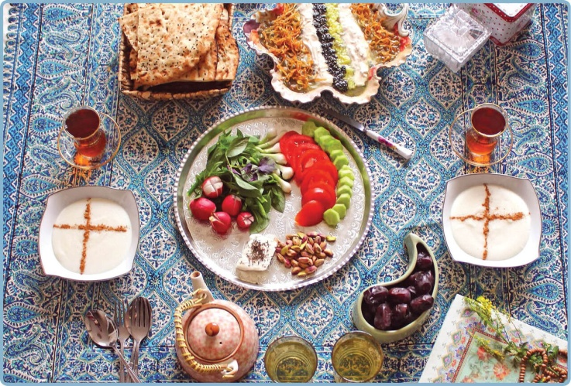

**وعده شام:**

* انواع گوشت،مرغ ،ماهی همراه با نان سبوس دار یا برنج به شکل سبک .
* غذاهای کم نمک ،کم چرب همراه با مایعات فراوان .
* مصرف مقادیر زیاد از منابع فیبری در این وعده مانند سالاد کاهو ،خیار و گوجه فرنگی
* پرهیز از مصرف انواع شورها و ترشیجات و مواد غذایی حاوی سرکه و یا آبغوره به مقدار زیا د .
* بین وعده افطار و شام وقبل از وعده سحر میوه مصرف گردد.
* در وعده شام از نوشیدنیهای سنتی مانند انواع عرقیات و شربتهای خانگی و دوغ بدون گاز و کم نمک استفاده گردد.

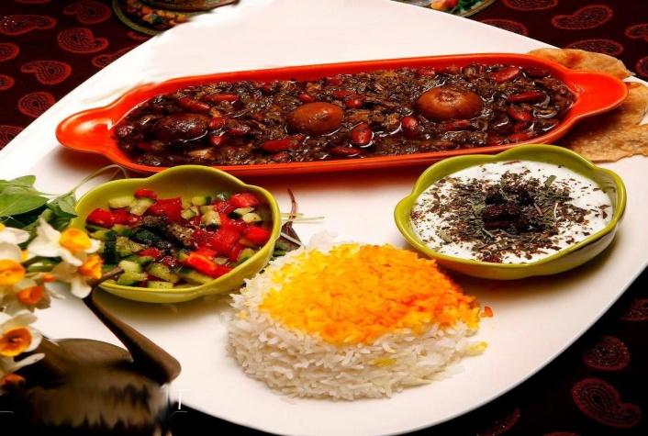

**توصیه های کلی :**

* مصرف حداقل 8لیوان آب و مایعات بدون قند و نمک از افطار تا سحر
* داشتن تحرک کافی در طول روز و بین افطار تا سحر.
* به مادران باردار در سه ماهه اول و سوم روزه گرفتن توصیه نمیشود
* به مادران شیرده به خصوص شش ماهه اول روزه گرفتن توصیه نمیشود.

**توصیه های روزه داری برای گروه های ویژه :**

* درسه ماهه اول و سوم بارداری روزه داری توصیه نمیگردد.
* برای مادران شیرده در 6ماهه ائل روزه داری توصیه نمیگردد و در سه ماهه دوم به شرط آنکه اختلالی در شیردهی اتفاق نیافتد بلامانع میباشد.
* برای سالمندان سالم به شرط آنکه کم آبی و افت قند خون پیش نیاید میتوانند روزه بگیرند اما از آنجائیکه کم آبی و خشکی گلو زمینه را برای ابتلا به بیماری کوید 19فراهم میکند این گروه باید توجه ویژه به این مورد داشته باشند
* سالمندان دارای بیماریهای زمینه ایی بیش از دیگران در معرض خطر میباشند و باید به توصیه های پزشک متخصص عمل نمایند.
* افراد دیابتی کمتر از 65سال با قند خون ناشتا کمتر از 140 که دارو مصرف میکنند و هموگلوبین A1C کمتراز7دارند با رعایت رژیم متعادل واصولی و پایش منظم قند خون میتوانند روزه بگیرند .
* افراد دیابتی که نمیتوانند روزه بگیرند گروههای زیر میباشند:
* قندخون قبل از سحر بالاتر از 350
* بیمار دیابتی که سحری نخورده
* بیمار دیابتی که در طول روز باید دارو دریافت کند
* بیمار دیابتی که انسولین تزریق میکنند و درطول روز نیز تزریق دارند.
* بیماران دیابتی که دچار عوارض دیابت شده اند (عوارض کلیوی،چشم و........)
* بیماران مبتلا به فشارخون بافشارقابل کنترل (کمتر از 80/140)میتوانند روزه بگیرند.
* افراد دارای فشارخون خفیف ومتوسط با اضافه وزن با نظر پزشک معالج میتوانند روزه بگیرند.
* روزه داری برای افرادی که فشار خون بالای کنترل نشده و بی ثبات دارند توصیه نمیشود.
* بیماران قلبی و عروقی که در طی روز دارو مصرف میکنند نباید روزه بگیرند.
* بیماران قلبی عروقی به تداخلات دارو و غذا توجه نموده .
* بیماران قلبی که سابقه استندگذاری و جراحی دارند با اجازه پزشک معالج منعی برای روزه داری ندارند.
* افرادی که کلیه سنگ ساز دارند (بیش از دو سنگ ادراری طی 6ماه گذشته)برای روزه داری با پزشک معالج خود مشورت کنند.
* برای بیماران دیالیزی روزه توصیه نمیشود.

**نقش تغذیه درتقویت سیستم ایمنی**

بارعایت تنوع و تعادل در برنامه غذایی روزانه وبا استفاده از گروههای غذایی وجایگزینهای آنها ،انرژی ،پروتئین وریز مغذیهای مورد نیاز بدن برای بهبود عملکرد سیستم دفاعی بدن تامین میشود.

گرسنگی میتواند درصورت عدم رعایت اصول تغذیه صحیح دروعده سحرو افطار میتواند موجب تضعیف سیستم ایمنی گردد .

دراغلب بیماریهایی که عادات غذایی غلط ،چاقی و افزایش وزن در بروز آنها دخالت دارد روزه داری مفید است .روزه داری صحیح ورعایت رژیم غذایی مناسب درتقویت سیستم ایمنی بدن موثر است.

**توصیه های تغذیه ایی جهت تقویت سیستم ایمنی :**

منابع ویتامینA :کدوحلوایی،موز،هویج،انواع مرکبات ، زرده تخم مرغ،شیر ولبنیات

منابع ویتامین D :ماهی ،زرده تخم مرغ ،لبنیات

منابع ویتامین E :اسفناج ،کلم پیچ ، سویا،سیب زمینی،روغن ،کانولا،آفتابگردان وذرت،فندق،بادام،گردو

منابع ویتامینC :کلم،گوجه فرنگی،جوانه گندم،ماش وشبدر،لیموترش،لیموشیرین،پرتقال ، نارنگی،کیوی

منابع ویتامینB :سبزی های برگ سبز ،میوه ها،شیر،لبنیات ،گوشت ها،زرده تخم مرغ،غلات سبوس دار وحبوبات.

منابع ویتامین B12 :جهت پیشگیری از پیشرفت سریع عفونتها:

گوشت قرمز،ماهی ،ماکیان،مرغ،تخم مرغ ولبنیات

منابع آهن:

منابع گیاهی :انواع سبزی،حبوبات،میوه های تازه و خشک که با ویتامین C مصرف شوند.

منابع حیوانی:تخم مرغ ،گوشت قرمز،مرغ،ماهی،غلات کامل،حبوبات تخم مرغ و ماهی

منابع روی: گوشت قرمز،مرغ ماهی،غلات کامل ،حبوبات وتخم مرغ

**مشکلات رایج در روزه داری**

**یبوست**

* یبوست میتواند باعث هموروئید وسوئ هاضمه باشد.
* درمان:افزایش مصرف آب و غذاهای حاوی فیبر (میوه ها و سبزیها)،استفاده از نانهای سبوس دار همراه با مایعات

**سوئ هاضمه و نفخ**

* پرهیز از مصرف غذاهای چرب،سنگین و نوشابه های گازدار

**افت فشارخون و قندخون**

* افزایش مصرف مایعات از افطار تا سحر و مصرف مقداری نمک با توجه به وضعیت قلب و عروق
* پرهیز از مصرف غذاها و نوشیدنیهای حاوی قندهای ساده در وعده سحری ،تنظیم رژیم غذایی سالم برای وعده سحری

**سردرد**

* نوشیدن مایعات به مقدار کافی و مصرف سبزیجات در وعده سحری
* داشتن خواب و استراحت کافی
* قرارنگرفتن در معرض نورخورشید ودرصورت اجبار استفاده از کلاه و عینک
* فعالیت بدنی و ورزش در معرض نور خورشید نباشد
* مصرف سیگار 1تا2هفته قبل ماه رمضان ترک و یا به حداقل رسانده شود.
* مصرف قهوه و چای پررنگ در ماه مبارک حذف گردد.
* اگر سردرد جدی باشد باید روزه شکسته شود.

**گرفتگی عضلات**

* مصرف غذاهایی که منبع غنی از کلسیم ،منیزیوم،سدیم و پتاسیم ( سیب زمینی،موز ، ملون ها ،هندوانه ، دوغ ، سبزیهای برگ سبز ، آب پرتقال طبیعی ، مغزها ،گوجه فرنگی ، خرما ، حبوبات ،انواع لبنیات ،گوشت )
* پرهیز از مصرف غذاهای چرب در آخر شب
* نوشیدن مایعات به میزان کافی

**زخم معده ،سوزش سردل،ورم معده و........**

افرادی که دچار زخم معده هستند جهت روزه داری باید با پزشک معالج خود مشورت کنند.

**درد مفاصل**

* کم کردن وزن قبل از ماه رمضان
* مصرف منابع امگا3،میوه ها و سبزیها و ادویه ها حبوبات و غلات کامل و مصرف آب به میزان حداقل 8لیوان

منابع:

تغذیه درماه مبارک رمضان سال1399 وپیشگیری از بیماری کوید19-دفتربهبود تغذیه جامعه –معاونت بهداشت-وزارت بهداشت درمان آموزش پزشکی- اردیبهشت 1399